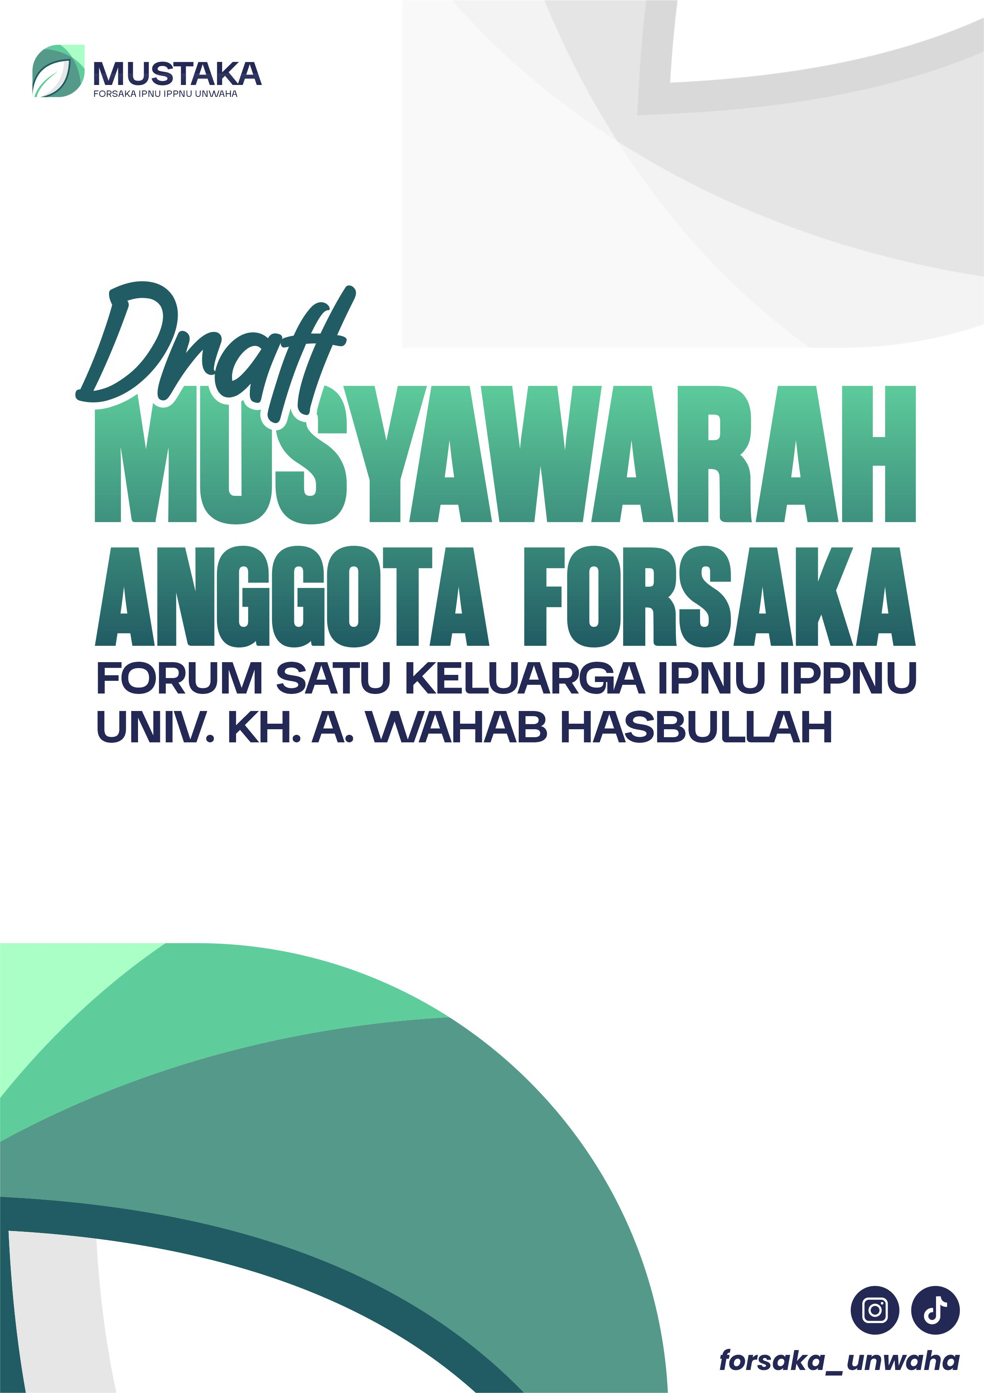

DRAFT MATERI
MUSYAWARA ANGGOTA FORSAKA I
DAN LAPORAN PERTANGGUNG JAWABAN
FORUM SATU KELUARGA (FORSAKA)
IPNU IPPNU SATYA BRATA TAMA
UNIVERSITAS KH. A. WAHAB HASBULLAH
MASA KHIDMAH 2025-2026

Penanggung Jawab
M. Aldi Kurniawan (Ketua PK IPNU UNWAHA)
Yesha Eka Yuana Putri (Ketua PK IPPNU UNWAHA)
M. Feri Firmansyah (Ketua Forsaka)

Penyusun
Departemen Organisasi PK IPNU IPPNU UNWAHA
Departemen Organisasi FORSAKA

Design
Rachmad Eric firmansyah

Diterbitkan Oleh :
PIMPINAN KOMISARIAT
IKATAN PELAJAR NAHDLATUL ULAMA
IKATAN PELAJAR PUTRI NAHDLATUL ULAMA
UNIVERSITAS KH. A. WAHAB HASBULLAH
Jl. KH. Wahab Hasbullah Gg. 05, Dusun Petengan Rt/Rw:001/008, Tambakberas Jombang
0895396014080 - 08950649424 pkunwaha@gmail.com

RANCANGAN SURAT KEPUTUSAN
Nomor : 01/SK/MUSTAKA-I/A/I/7354-7455/I/26

Tentang
PENGESAHAN TATA TERTIB
MUSYAWARA ANGGOTA FORSAKA
FORUM SATU KELUARGA (FORSAKA)
IPNU IPPNU SATYA BRATA TAMA
UNIVERSITAS KH. A. WAHAB HASBULLAH
MASA KHIDMAH 2025-2026

Bismillahirrahmanirrahim,
Pimpinan sidang pleno 1 Musyawarah Anggota Forsaka I IPNU IPPNU Satya Brata Tama Universitas Kh. A. Wahab Hasbullah setelah :
Menimbang | : | - Bahwa untuk menjaga ketertiban dan kelangsungan penyelenggaraan Musyawarah Anggota Forsaka I IPNU IPPNU Satya Brata Tama Universitas Kh. A. Wahab Hasbullah , perlu ditetapkan Tata Tertib MUSYTAKA I ;
 |  | - Bahwa untuk melegitimasi dan menjalankan Tata Tertib Musyawarah Anggota Forsaka I IPNU IPPNU Satya Brata Tama Universitas Kh. A. Wahab Hasbullah perlu dikeluarkan surat keputusan
Mengingat | : | - PD IPNU BAB X Pasal 19 dan IPPNU BAB VIII Pasal 14;  - PRT IPNU Bab XIII Pasal 50 dan IPPNU BAB VIII Pasal 48.  - Pedoman Pelaksanaan Organisasi dan Administrasi IPNU IPPNU
Memperhatikan | : | Saran dan pendapat peserta Sidang Pleno I Musyawarah Anggota Forsaka I IPNU IPPNU Satya Brata Tama Universitas Kh. A. Wahab Hasbullah
Maka dengan senantiasa memohon taufiq, hidayah dan ridho Allah SWT.
M E M U T U S K A N
Menetapkan | : | - Mengesahkan Tata Tertib Musyawarah Anggota Forsaka I IPNU IPPNU Satya Brata Tama Universitas Kh. A. Wahab Hasbullah, sebagaimana terlampir;
 |  | - Mengamanahkan kepada seluruh peserta Musyawarah Anggota Forsaka I untuk mentaati Tata Tertib Musyawarah Anggota Forsaka I sebagaimana tersebut dictum 1;
 |  | - Surat Keputusan ini berlaku sejak tanggal ditetapkan sampai dengan selesainya Musyawarah Anggota Forsaka I IPNU IPPNU Satya Brata Tama Universitas Kh. A. Wahab Hasbullah.
Wallahulmuwafiq Ila Aqwamittharieq

Ditetapkan di : Jombang
Pada tanggal : : Sya’ban 1447 H
Februari 2026 M
Pukul : ……………….. WIB

PIMPINAN SIDANG PLENO
Ketua | Sekretaris | Anggota
(............................................) | (............................................) | (............................................)
RANCANGAN TATA TERTIB
MUSYAWARA ANGGOTA FORSAKA I
FORUM SATU KELUARGA (FORSAKA)
IPNU IPPNU SATYA BRATA TAMA
UNIVERSITAS KH. A. WAHAB HASBULLAH
MASA KHIDMAH 2025-2026

BISMILLAHIRROHMAANIRROHIM
BAB I
KETENTUAN UMUM
Pasal 1
- Forum ini bernama Musyawarah Anggota Forsaka I yang disingkat dengan ( MUSTAKA 1) Forum Satu Keluarga (FORSAKA) IPNU IPPNU Satya Brata Tama Universitas Kh. A. Wahab Hasbullah yang merupakan forum tertinggi organisasi.

- Musyawarah Anggota Forsaka dikatakan sah apabila diikuti sekurang-kurangnya setengah lebih satu dari jumlah anggota Forum Satu Keluarga (FORSAKA) IPNU IPPNU Satya Brata Tama Universitas Kh. A. Wahab Hasbullah yang hadir.
- Apabila point 2 (dua) tidak terpenuhi, maka Musyawarah Anggota Forsaka ditunda selama 1x10 menit, dan setelah itu Musyawarah Anggota Forsaka dinyatakan sah.

BAB II
TUGAS DAN WEWENANG
Pasal 2
MUSTAKA ini mempunyai tugas dan wewenang :
- Menilai laporan Pertanggung Jawaban Forum Satu Keluarga (FORSAKA) IPNU IPPNU Satya Brata Tama Universitas Kh. A. Wahab Hasbullah masa khidmah 2025-2026;
- Memilih dan menetapkan (ketua) Forum Satu Keluarga (FORSAKA) IPNU IPPNU Satya Brata Tama Universitas Kh. A. Wahab Hasbullah 2026-2027 ;

BAB III
PESERTA MUSTAKA
Pasal 3

Peserta dan Undangan MUSYAWARAH ANGGOTA FORSAKA terdiri dari :
- Peserta Penuh, meliputi:
- Pengurus aktif FORSAKA
- Anggota aktif FORSAKA

- Peserta Peninjau, meliputi:
- Ketua PK IPNU IPPNU UNWAHA
- Badan Pengurus Harian aktif PK IPNU IPPNU UNWAHA

BAB IV
HAK DAN KEWAJIBAN
Pasal 4
- Peserta Penuh berhak :
  - Mendapatkan fasilitas musyawarah.
  - Memberikan pendapat ataupun mengajukan usul baik secara lisan maupun tertulis yang disampaikan melalui pimpinan sidang
  - Memiliki hak suara pada saat pengambilan keputusan
  - Memilih dan dipilih
- Peserta Peninjau berhak menghadiri setiap acara dan persidangan selama MUSTAKA :
  - Memberikan pendapat ataupun mengajukan usul baik secara lisan yang disampaikan melalui pimpinan sidang
- Setiap Peserta berkewajiban :
  - Mematuhi tata tertib MUSTAKA I
  - Menghadiri setiap persidangan
  - Dilarang berkata kotor/tidak etis/jorok/tidak sopan di setiap forum

BAB V
PERSIDANGAN
Pasal 5
- Persidangan dalam MUSTAKA hanya meliputi sidang pleno
- Sidang Pleno adalah forum tertinggi dalam Musyawarah Anggota Forsaka yang dihadiri oleh sekurang-kurangnya setengah lebih satu dari jumlah peserta Musyawarah Anggota Forsaka.
- Sidang Pleno dilaksanakan untuk acara :
  - Pengesahan Tata Tertib MUSTAKA.
  - Laporan Pertanggungjawaban
  - Pandangan Umum
  - Jawaban atas Pandangan Umum
  - Pengesahan Laporan Pertanggungjawaban
  - Pengesahan Tata Tertib Pemilihan ketua
  - Pemilihan Ketua dan Tim Formatur
- Persidangan dihadiri oleh peserta MUSTAKA yang mendaftarkan diri di kesekretariatan yang ada

BAB VI
PIMPINAN SIDANG
Pasal 6

    - Pimpinan Sidang pleno dalam Musyawarah Anggota Forsaka terdiri dari seorang Ketua, seorang Sekertaris dan seorang Anggota
    - Pimpinan Sidang dipilih dan disepakati oleh peserta MUSTAKA I
    - Sidang Pemilihan Ketua dipimpin oleh PK IPNU IPPNU UNWAHA

BAB VII
HAK DAN KEWAJIBAN PIMPINAN SIDANG
Pasal 7
Kewajiban Pimpinan Sidang

Pimpinan Sidang mempunyai kewajiban :
- Memimpin dan menjaga ketertiban dan kelancaran Sidang
- Mengatur lalu lintas atau jalannya persidangan dan pembicaraan
- Mendengar, menanggapi dan menjawab pertanyaan serta menyimpulkan pembicaraan peserta sidang

Pasal 8
Hak Pimpinan Sidang

Pimpinan sidang mempunyai hak :
- Memberikan kesempatan berbicara kepada Peserta Sidang
- Menegur secara lisan dan meluruskan pembicaraan yang menyimpang dari pokok permasalahan
- Menyimpulkan hasil keputusan Sidang
- Jika peserta sidang melanggar bab 4 pasal 4 ayat 3 point c, maksimal 3x maka pimpinan sidang berhak mengeluarkan dari persidangan

BAB VIII
PENGAMBILAN KEPUTUSAN
Pasal 9

- Semua keputusan akan diupayakan ditetapkan atas dasar musyawarah dan mufakat
- Apabila ayat (1) tidak dapat dipenuhi maka dilakukan lobying
- Apabila ayat (2) tidak dapat dipenuhi maka pengambilan keputusan di laksanakan dengan pemungutan suara (voting)

BAB IX
QUORUM
Pasal 10

- Sidang Pleno dinyatakan telah memenuhi quorum bila dihadiri oleh separuh lebih satu dari peserta penuh
- Jika ayat 1 dan 2 tidak dapat dipenuhi, maka sidang ditunda selama 1 x 10 menit, setelah itu sidang dinyatakan sah untuk dilanjutkan

BAB X
PEMILIHAN KETUA
Pasal 11

- Pemilihan ketua dilakukan melalui tiga tahap, yaitu :
  - Tahap bakal calon
  - Tahap pencalonan
  - Tahap pemilihan
- Pada tahap yang pertama, bakal calon dipilih oleh ketua FORSAKA sebagai calon ketua FORSAKA Masa Khidmah 2026-2027, dengan beberapa pertimbangan yang sudah disepakati oleh ketua PK IPNU IPPNU UNWAHA.
- Pada tahap penentuan calon;
  - Disepakati peserta penuh MUSTAKA 1 FORSAKA
  - Menyatakan kesediaan untuk menjadi calon ketua FORSAKA masa kidmah 2026-2027
  - Memaparkan visi dan misi dihadapan peserta MUSTAKA
- Tahap pemilihan
  - Pemilihan dilakukan apabila terdapat 2 (dua) orang atau lebih calon ketua yang sah
  - Calon ketua yang mendapat dukungan suara terbanyak disahkan sebagai ketua yang sah
  - Apabila pada tahap pemilihan terdapat suara terbanyak yang sama, maka dilakukan pemilihan ulang hanya pada calon-calon yang memperoleh suara terbanyak yang sama
  - Apabila dalam pemilihan ulang masih terdapat suara yang sama, maka dilakukan pemilihan kembali sampai terdapat selisih suara antar calon
- Pemilihan ketua dilakukan secara langsung dengan menggunakan kertas suara yang disiapkan oleh panitia dan berstempel IPNU dan IPPNU

BAB X
HAK SUARA
Pasal 12

Yang mempunyai hak suara adalah :
- Seluruh peserta penuh yang hadir dalam forum dan dibuktikan dengan daftar kehadiran di kesekretariatan
- Dari point (1) diatas masing-masing peserta penuh memiliki 1 hak suara.

BAB XI
PENUTUP
Pasal 13

- Segala ketentuan yang belum diatur dalam Tata Tertib ini akan ditetapkan oleh Pimpinan Sidang setelah mendapat persetujuan dari peserta Musyawarah Anggota Forsaka IPNU IPPNU Satya Brata Tama Universitas Kh. A. Wahab Hasbullah yang ke I;
- Tata tertib ini berlaku sejak tanggal ditetapkan sampai dengan berakhirnya Musyawarah Anggota Forsaka IPNU IPPNU Satya Brata Tama Universitas Kh. A. Wahab Hasbullah yang ke I.

Ditetapkan di : Jombang
Pada tanggal : : Sya’ban 1447 H
Februari 2026 M
Pukul : ……………….. WIB

PIMPINAN SIDANG PLENO

Ketua | Sekretaris | Anggota
(............................................) | (............................................) | (............................................)

RANCANGAN SURAT KEPUTUSAN
Nomor : 02/SK/MUSTAKA-I/A/I/7354-7455/I/26

Tentang
PENGESAHAN LAPORAN PERTANGGUNGJAWABAN
FORUM SATU KELUARGA (FORSAKA)
IPNU IPPNU SATYA BRATA TAMA
UNIVERSITAS KH. A. WAHAB HASBULLAH
MASA KHIDMAH 2025-2026

Bismillahirrahmanirrahim,
Pimpinan sidang pleno II Musyawarah Anggota Forsaka I IPNU IPPNU Satya Brata Tama Universitas Kh. A. Wahab Hasbullah setelah :
Menimbang | : | - Bahwa untuk evaluasi serta kontrol pelaksanaan program kerja perlu sebuah Laporan Pertanggung Jawaban Forum Satu Keluarga IPNU IPPNU Satya Brata Tama Universitas KH. A. Wahab Hasbullah Laporan Pertanggungjawaban ;
 |  | - Bahwa untuk melegitimasi dan merumuskan hasil Laporan Pertanggungjawaban Forum Satu Keluarga IPNU IPPNU Satya Brata Tama Universitas KH. A. Wahab Hasbullah perlu dikeluarkan Surat Keputusan
Mengingat | : | - PD IPNU BAB X Pasal 19 dan IPPNU BAB VIII Pasal 14;  - PRT IPNU Bab XIII Pasal 50 dan IPPNU BAB VIII Pasal 48.  - Pedoman Pelaksanaan Organisasi dan Administrasi IPNU IPPNU
Memperhatikan | : | Saran dan pendapat peserta Sidang Pleno II Musyawarah Anggota Forsaka I IPNU IPPNU Satya Brata Tama Universitas Kh. A. Wahab Hasbullah
Maka dengan senantiasa memohon taufiq, hidayah dan ridho Allah SWT.
M E M U T U S K A N
Menetapkan | : | - Mengesahkan Laporan Pertanggungjawaban Forum Satu Keluarga IPNU IPPNU Satya Brata Tama Universitas Kh. A. Wahab Hasbullah, sebagaimana terlampir;
 |  | - Dengan ini Laporan Pertanggungjawaban Forum Satu Keluarga diterima, sebagaimana tersebut dictum 1;
 |  | - Surat Keputusan ini berlaku sejak tanggal ditetapkannya, jika ada kekeliruan maka akan ditinjau kembali.
Wallahulmuwafiq Ila Aqwamittharieq

Ditetapkan di : Jombang
Pada tanggal : : Sya’ban 1447 H
Februari 2026 M
Pukul : ……………….. WIB

PIMPINAN SIDANG PLENO
Ketua | Sekretaris | Anggota
(............................................) | (............................................) | (............................................)

LAPORAN PERTANGGUNG JAWABAN
FORUM SATU KELUARGA (FORSAKA)
IPNU IPPNU SATYA BRATA TAMA
UNIVERSITAS KH. A. WAHAB HASBULLAH
MASA KHIDMAH 2025-2026

KATA PENGANTAR

Assalamu’alaikum Warahmatullahi Wabarakaatuh
Bismillahhirrohmanirrohim

Dengan nama Allah SWT yang Maha Pengasih lagi Maha Penyayang, serta shalawat dan salam senantiasa tercurah kepada junjungan kita Nabi Muhammad SAW, uswah hasanah bagi seluruh umat. Puji syukur tak terhingga kami panjatkan ke hadirat Ilahi Rabbi, atas segala rahmat, hidayah, taufik, serta inayah-Nya, yang tiada henti mengalir membersamai setiap langkah pengabdian kami. Berkat karunia-Nya jua, di tengah berbagai dinamika dan tantangan FORUM SATU KELUARGA (FORSAKA) IPNU IPPNU SATYA BRATA TAMA UNIVERSITAS KH. A. WAHAB HASBULLAH Masa Khidmah 2025 – 2026 dapat menyelesaikan satu periode kepengurusan dengan beragam catatan perjuangan dan kebersamaan.
Laporan Pertanggungjawaban ini disusun sebagai bentuk transparansi dan akuntabilitas kepengurusan dalam melaksanakan tugas dan fungsi organisasi. Dokumen ini bertujuan untuk memberikan gambaran komprehensif mengenai capaian, kendala, dan rekomendasi bagi kepengurusan selanjutnya dalam upaya mewujudkan visi dan misi IPNU IPPNU di UNIVERSITAS KH. A. WAHAB HASBULLAH.
Kami menyadari bahwa tidak ada gading yang tak retak, tidak ada usaha yang sempurna. Segala kekurangan dan keterbatasan dalam perjalanan kami adalah cambuk untuk terus belajar dan berbenah. Namun, dengan segala kerendahan hati, kami berharap laporan ini dapat memberikan gambaran yang jelas dan transparan mengenai pelaksanaan amanah organisasi selama satu periode masa Khidmah 2025-2026. Semoga laporan ini tidak hanya menjadi pertanggungjawaban di dunia, melainkan juga bekal kelak di hadapan Sang Pencipta.
Akhir kata, semoga Allah SWT senantiasa memberkahi langkah kita semua, menjadikan setiap upaya kita sebagai amal jariyah, dan melimpahkan kekuatan kepada generasi penerus untuk membawa panji IPNU IPPNU semakin jaya. Aamiin Ya Rabbal Alamin.

Wallahul Muwaffiq Ila Aqwamith Thariq
Wassalamualaikum Wr Wb
FORUM SATU KELUARGA (FORSAKA)
IPNU IPPNU SATYA BRATA TAMA
UNIVERSITAS KH. A. WAHAB HASBULLAH
MASA KHIDMAH 2025-2026

M. FERI FIRMANSYAH  KETUA | SILVI FAIZATUR RAHMAH  SEKRETARIS

BAB I
PENDAHULUAN

- LATAR BELAKANG
Dalam menjalankan program-program yang telah kami susun, kepengurusan kami telah berusaha dengan semaksimal mungkin agar tercapai hasil yang sempurna, namun karena segala sesuatu tiada yang sempurna, kekurangan dan keterbatasan kami serta juga keadaan-keadaan tertentu selalu ada dan berdiri menghadang membuat rencana-rencana yang kita canangkan jauh dari kesan memuaskan. Segala upaya yang telah kami coba wujudkan menjadi rekaman tulisan dalam laporan pertanggungjawaban ini. Rasa-rasanya tidak mungkin kepengurusan kami ini dilalui tanpa jerih payah, kurasan keringat, dan pengorbanan waktu, energi, juga materi dari rekan/rekanita dalam kepengurusan ini.
Maka dalam satu periode masa khidmah 2025-2026 ini hanya terucap Jazakumullah Akhsanaljaza’ kepada rekan/rekanita pengurus, mulai dari Badan Pengurus Harian, Koordinator dan anggota tiap departemen dan lembaga, serta pihak-pihak lain yang tidak mungkin kami sebutkan satu persatu. Juga tidak lupa kami mengucapkan terimakasih kepada Pembina FORUM SATU KELUARGA (FORSAKA) IPNU IPPNU SATYA BRATA TAMA UNIVERSITAS KH. A. WAHAB HASBULLAH atas restu dan bimbingannya kepada kami dalam menjalankan kepengurusan kami selama satu tahun pertama periode ini.
Dan tidak lupa kami memohon maaf sebesar-besarnya atas segala kekhilafan serta kekurangan dalam memikul tanggung jawab kepengurusan oleh pengurus FORUM SATU KELUARGA (FORSAKA) IPNU IPPNU SATYA BRATA TAMA UNIVERSITAS KH. A. WAHAB HASBULLAH masa Khidmah 2025-2026. Kami memohon keikhlasan serta do’a agar apa yang kami lakukan dan pelajari dalam kepengurusan ini dapat berbuah manfaat dan barokah bagi diri sendiri dan orang lain. Aamiin.

- LANDASAN KEPENGURUSAN
Pada perkembangannya sebagai organisasi maupun sebagai salah satu badan otonom di lingkungan Nahdlatul Ulama, maka eksistensi dan keberadaan IPNU-IPPNU menjadi sangat penting. Terlebih dilingkungan universitas. Karena pada masa tersebut merupakan masa transisi yang krusial bagi pelajar untuk menemukan jati diri. Maka dari itu kedudukan forum satu keluarga IPNU IPPNU Unwaha sebagai wadah mahasiswa ahlusunnah wal jamaah untuk mengimplementasikan tujuan yang telah disusun oleh departemen organisasi PK IPNU IPPNU Unwaha masa khidmah 2025 – 2026.
Pada kongres ke XIV di Makassar tahun 1999 IPNU-IPPNU menegaskan untuk menjadi organisasi yang mewadahi kaderisasi dan potensi pelajar, mahasiswa, dan santri. Selanjutnya pada kongres di Jakarta tahun 2006 IPNU-IPPNU memutuskan untuk back to basic. Yang mana sebelumnya bernama Ikatan Putra Nahdlatul Ulama dan Ikatan Putri Nahdlatul Ulama kembali ke Ikatan Pelajar Nahdlatul Ulama dan Ikatan Pelajar Putri Nahdlatul Ulama. Dengan demikian komitmen pengembangan program dimasa mendatang adalah menitikberatkan pada optimalisasi potensi dan peran pelajar NU terhadap kehidupan masyarakat, bangsa, agama dan negara
BAB II
SUSUNAN KEPENGURUSAN

SUSUNAN PENGURUS
FORSAKA SATYA BRATA TAMA
UNIVERSITAS WAHAB HASBULLAH
MASA KHIDMAH 205-2026
BADAN PENGURUS HARIAN
Ketua |  |  | : | M. Feri Firmansyah
Wakil Ketua |  |  | : | Aulia Sahara Azhar
Sekretaris |  |  | : | Silvi Faizatur Rohmah
Bendahara |  |  | : | Amalia Salsabila
DEPARTEMEN – DEPARTEMEN:
DEPARTEMEN PENGEMBANGAN ORGANISASI
Koordinator IPNU | : | Ahmad Qomaruddin
Koordinator IPPNU | : | Alya Nur Aini Hadi
DEPARTEMEN PENGEMBANGAN KADERISASI
Koordinator IPNU | : | Dony Tri Susilo
Koordinator IPPNU | : | Nikmah Nur Laili
Lembaga Pers Dan Jurnalistik
Koordinator IPNU | : | Mardiana Wulansari
Koordinator IPPNU | : | Shofiatul Yumna
BAB III
LAPORAN PROGRAM KERJA

- Kegiatan Terlaksana
- Departemen Organisasi FORSAKA

NO | NAMA KEGIATAN | TANGGAL PELAKSANAAN | PENANGGUNG JAWAB | KETERANGAN
 | Data Base | 29 September 2025 | Rekanita  Yayuk | Terkendala karena ada beberapa anggota yang belum sempat terdata.
 | Kelas Inspiratif | 30 November 2025 | Rekan Qomar dan Rekanita Alia | Berjalan dengan lancar,Pelaksanaan kegiatan ini kolaborasi dengan Proker Kaderisasi. (Silaturahmi dan Forum Diskusi)
 | Rapat Evaluasi | 05 Oktober 2025,  02 November 2025 | Rekanita Alia | Tidak terlaksana secara optimal  karena keterbatasan waktu berkumpul,sehingga hanya terlaksana (dua kali) dalam satu periode.

- Departemen Kaderisasi FORSAKA

NO | NAMA KEGIATAN | TANGGAL PELAKSANAAN | PENANGGUNG JAWAB | KETERANGAN
1. | SILAHTURAHMI DAN FORUM DISKUSI | 30 November 2025 | Rekan Dony | Berjalan dengan lancar
2. | SIMKAD (SIMPOSIUM KADERISASI)  DAN PUBLICK SPEAKING | 17 Oktober 2025 | Rekan Rafi | Berjalan Dengan Lancar untuk penanggung jawab dari PKPT unwaha

- Departemen Pers FORSAKA

NO | NAMA KEGIATAN | TANGGAL PELAKSANAAN | PENANGGUNG JAWAB | KETERANGAN
1. | PEMBUATAN  NEWS  LATTER | 24 Oktober 2025 | Rekanita Yunita | Berjalan dengan lancar
2. | PEMBUATAN  DIGITAL BOARD | 29 November 2025 | Rekanita Diana | Berjalan Dengan Lancar
3. | PENGELOLAHAN  MEDIA SOSIAL | Kondisional | Rekanita Shofi | Berjalan Dengan  Lancar

- Kegiatan Tidak Terlaksana
- Departemen Organisasi FORSAKA

NO | NAMA KEGIATAN | TANGGAL SEHARUSNYA PELAKSANAAN | PENANGGUNG JAWAB | KETERANGAN
1. | Pengabdian Masyarakat | 15 November 2025 | Rekan Aril | Terkendala Karena keterbatasan waktu, kesibukan pihak terkait, serta benturan jadwal dengan kegiatan lain (UTS)
2. | MUSTAKA (musyawarah anggota FORSAKA) | 24 Januari 2026 | Rekan Qomar | Terkendala Karena keterbatasan waktu, teteapi sudah di reschedule pada bulan feruari.

- Departemen Kaderisasi FORSAKA

NO | NAMA KEGIATAN | TANGGAL PELAKSANAAN | PENANGGUNG JAWAB | KETERANGAN
1. | Pelatihan Pembuatan Makalah | _ | _ | Terkendala dengan waktu pelaksanaan
2. | Tilik Sejarah | _ | _ | Terkendala dengan waktu pelaksanaan dan banyaknya agenda proker yang akan dilaksanakan pada waktu yang berdekatan

- Departemen Pers FORSAKA
NO | NAMA KEGIATAN | TANGGAL PELAKSANAAN | PENANGGUNG JAWAB | KETERANGAN
1. | Pelatihan  Fotografi | 18 Januari 2026 | Rekan Wahid | Terkendala dengan waktu pelaksanaan

BAB IV
DOKUMENTASI KEGIATAN
- Departemen Organisasi FORSAKA
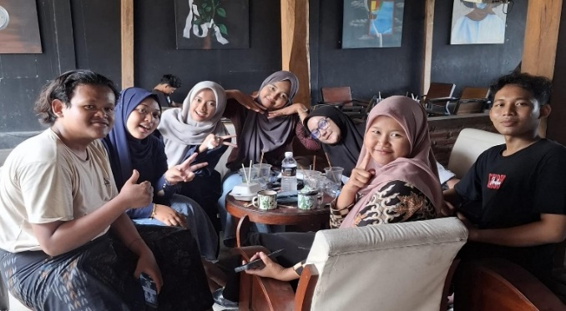 | 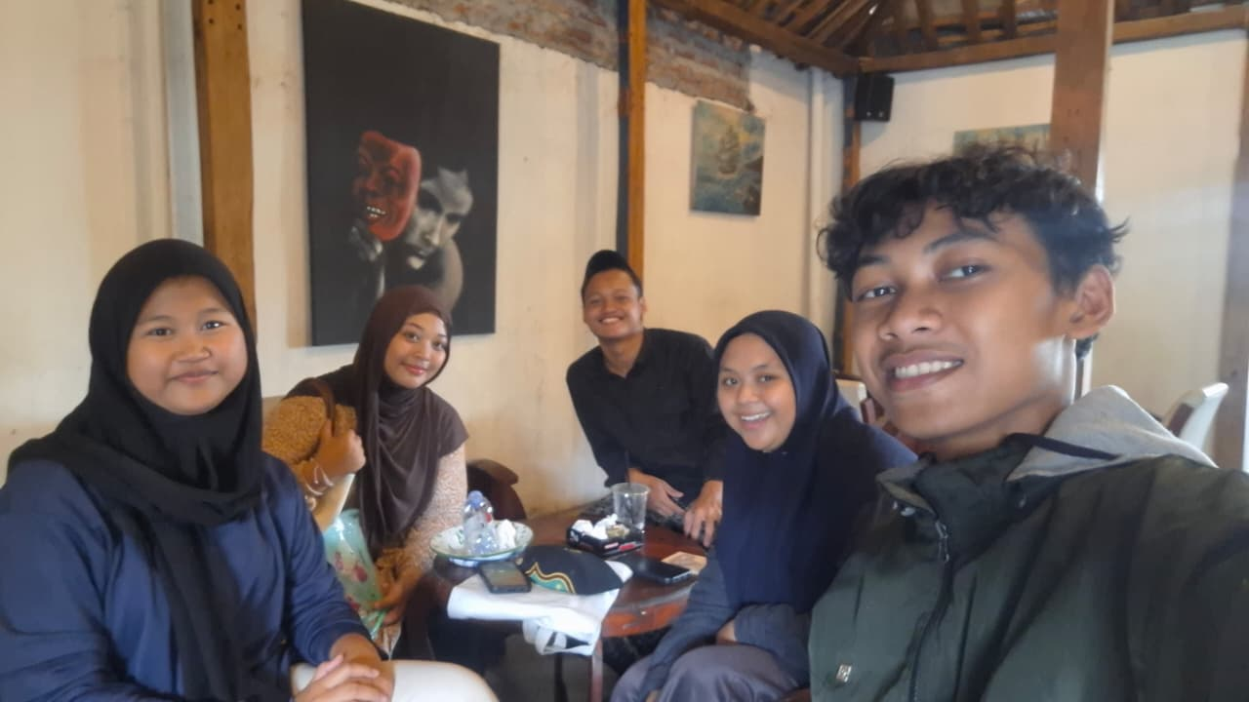
Gambar 1. Rapat Evaluasi | Gambar 2. Rapat Evaluasi
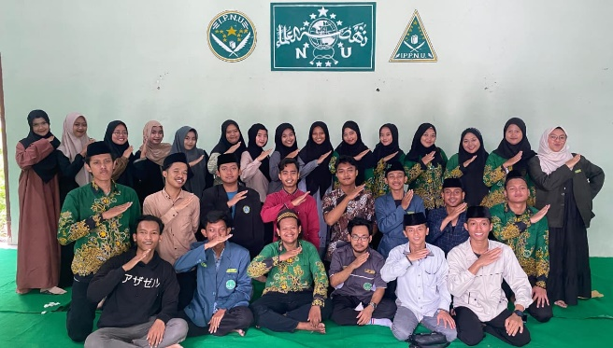

Gambar 3. Kelas Inspiratif

- Departemen Kaderisasi FORSAKA
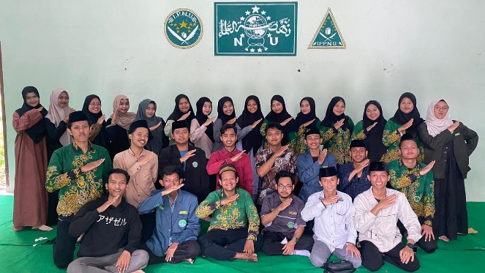 | 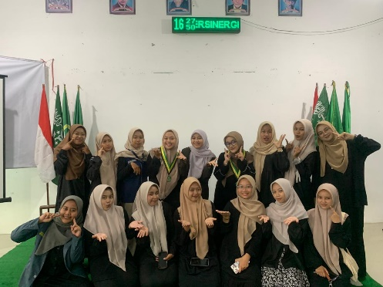
Gambar 1. Silahturahmi pengurus dan anggota forsaka | Gambar 2. Simposium kaderisasi (simkad) dan pelatihan publick speaking

- Departemen Pers FORSAKA
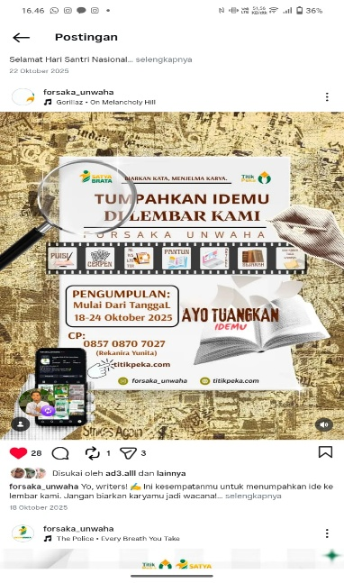 | 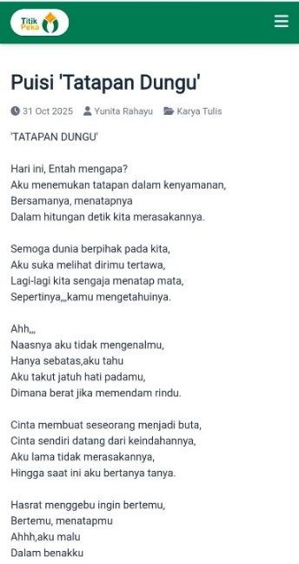 | 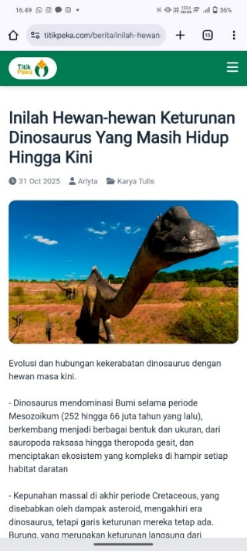
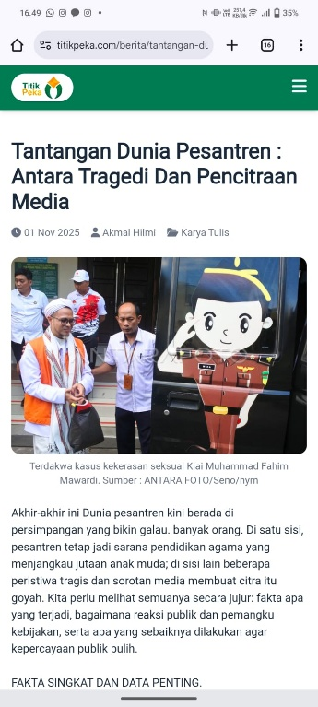 | 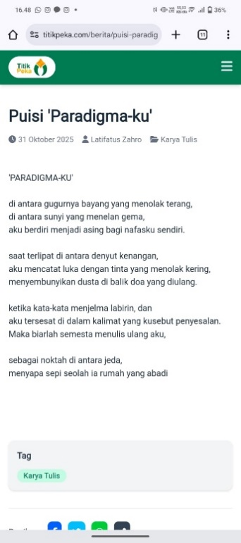  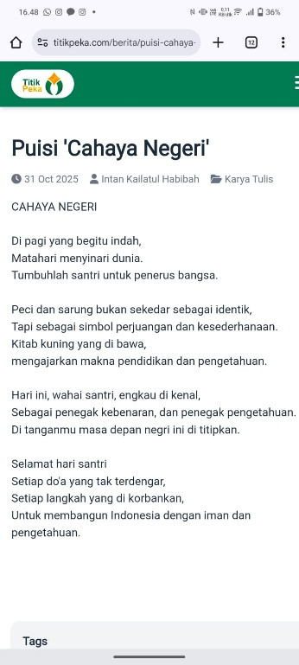 | 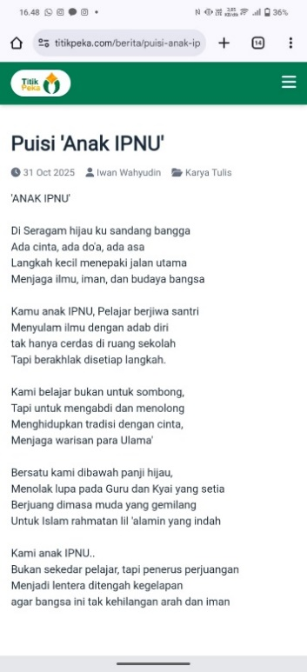
Gambar 1. Pembuatan news latter

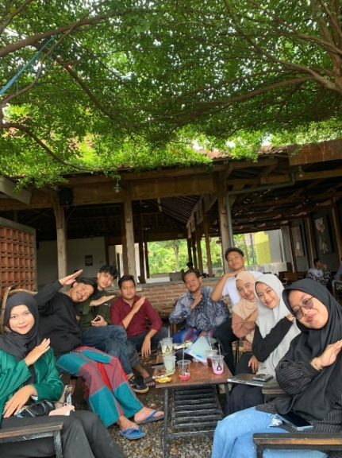
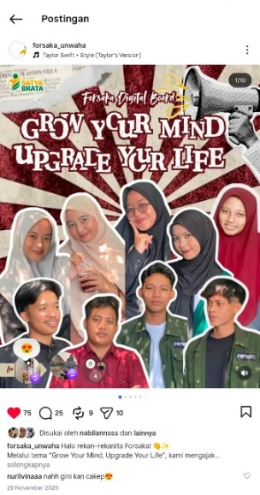

Gambar 2. Pembuatan digital board

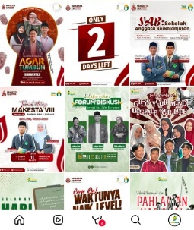
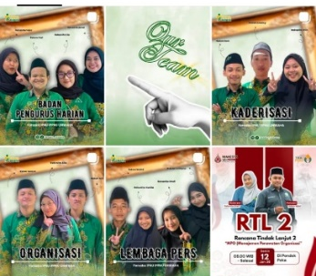
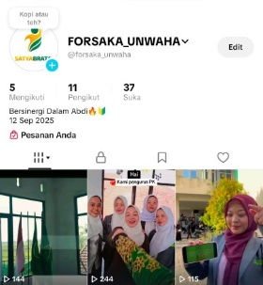

Gambar 3. Pengelolaan media sosial

BAB V
REKAPITULASI DANA

- Departemen Organisasi FORSAKA
NO | NAMA  BARANG | SATUAN | HARGA | KETERANGAN
1. | - | - | - | Anggaran Masuk/ Ikut Dept.Kaderisasi

- Departemen Kaderisasi FORSAKA
NO | NAMA BARANG | SATUAN | HARGA | KETERANGAN
1. | JAJAN KERING | 6 PICK X 1 KG | 10. 000 X 6 | 60.000
2. | SPIDOL | 7 BIJI | 10.500 | 10.500
3. | Bisyaroh tempat | - | 50.000 | 50.000
4. | Konsumsi pemateri | - | 22.000 | 22.000
5. | Aqua kerdus | 2 kerdus | 18.000 x 2 | 36.000

BAB VI
PENUTUP
Alhamdulillahirabbil ‘alamin, segala puji hanya milik Allah SWT atas segala limpahan rahmat, taufiq, dan hidayah-Nya sehingga Laporan Pertanggungjawaban FORUM SATU KELUARGA (FORSAKA) IPNU IPPNU SATYA BRATA TAMA UNIVERSITAS KH. A. WAHAB HASBULLAH Masa Khidmah 2025 – 2026 ini dapat tersusun dengan baik.
Kami menyadari sepenuhnya bahwa dalam menjalankan roda organisasi masih banyak kekurangan dan keterbatasan. Namun, segala ikhtiar yang telah kami lakukan semata-mata bertujuan untuk mengembangkan potensi kader serta mewujudkan kebermanfaatan bagi organisasi, masyarakat, dan lingkungan sekitar.
Ucapan terima kasih kami sampaikan kepada seluruh pihak yang telah memberikan dukungan, baik berupa tenaga, pikiran, doa, maupun materi. Semoga Allah SWT membalas segala kebaikan dengan pahala yang berlipat ganda.
Kami berharap laporan ini dapat menjadi bahan evaluasi sekaligus pijakan untuk menyusun program kerja ke depan yang lebih baik, terarah, dan bermanfaat. Akhir kata, kami mohon maaf yang sebesar-besarnya apabila terdapat kesalahan dan kekhilafan dalam penyusunan laporan ini. Semoga Allah SWT senantiasa memberikan keberkahan dalam setiap langkah perjuangan kita.

FORUM SATU KELUARGA (FORSAKA)
IPNU IPPNU SATYA BRATA TAMA
UNIVERSITAS KH. A. WAHAB HASBULLAH
MASA KHIDMAH 2025-2026

M. FERI FIRMANSYAH  KETUA | SILVI FAIZATUR RAHMAH  SEKRETARIS

RANCANGAN SURAT KEPUTUSAN
Nomor : 03/SK/MUSTAKA-I/A/I/7354-7455/I/26

Tentang
PENGESAHAN TATA TERTIB
PEMILIHAN KETUA DAN FORMATUR
FORUM SATU KELUARGA (FORSAKA)
IPNU IPPNU SATYA BRATA TAMA
UNIVERSITAS KH. A. WAHAB HASBULLAH

Bismillahirrahmanirrahim,
Pimpinan sidang pleno III Musyawarah Anggota Forsaka I IPNU IPPNU Satya Brata Tama Universitas Kh. A. Wahab Hasbullah setelah :
Menimbang | : | - Bahwa untuk menjaga ketertiban dan kelangsungan Pemilihan Ketua dan Formatur FORSAKA IPNU IPPNU Satya Brata Tama Universitas Kh. A. Wahab Hasbullah masa khidmah 2026-2027, perlu ditetapkan Tata Tertib pemilihan ketua ;
 |  | - Bahwa untuk melegitimasi dan menjalankan Tata Tertib Pemilihan Ketua Formatur FORSAKA IPNU IPPNU Satya Brata Tama Universitas Kh. A. Wahab Hasbullah masa khidmah 2026-2027, perlu dikeluarkan surat keputusan
Mengingat | : | - PD IPNU BAB X Pasal 19 dan IPPNU BAB VIII Pasal 14;  - PRT IPNU Bab XIII Pasal 50 dan IPPNU BAB VIII Pasal 48.  - Pedoman Pelaksanaan Organisasi dan Administrasi IPNU IPPNU
Memperhatikan | : | Saran dan pendapat peserta Sidang Pleno III Musyawarah Anggota Forsaka I IPNU IPPNU Satya Brata Tama Universitas Kh. A. Wahab Hasbullah
Maka dengan senantiasa memohon taufiq, hidayah dan ridho Allah SWT.
M E M U T U S K A N
Menetapkan | : | - Mengesahkan Tata Tertib Pemilihan Ketua dan Formatur FORSAKA IPNU IPPNU Satya Brata Tama Universitas Kh. A. Wahab Hasbullah masa khidmah 2026-2027, sebagaimana terlampir;
 |  | - Mengamanahkan kepada seluruh peserta Musyawarah Anggota Forsaka I untuk mentaati Tata Tertib Pemilihan Ketua dan Formatur FORSAKA IPNU IPPNU Satya Brata Tama Universitas Kh. A. Wahab Hasbullah masa khidmah 2026-2027, sebagaimana tersebut dictum 1;
 |  | - Surat Keputusan ini berlaku sejak tanggal ditetapkan sampai dengan selesainya Musyawarah Anggota Forsaka I IPNU IPPNU Satya Brata Tama Universitas Kh. A. Wahab Hasbullah.
Wallahulmuwafiq Ila Aqwamittharieq
Ditetapkan di : Jombang
Pada tanggal : : Sya’ban 1447 H
Februari 2026 M
Pukul : ……………….. WIB
PIMPINAN SIDANG PLENO
Ketua | Sekretaris | Anggota
(............................................) | (............................................) | (............................................)

TATA TERTIB PEMILIHAN KETUA DAN FORMATUR
FORUM SATU KELUARGA (FORSAKA)
IPNU IPPNU SATYA BRATA TAMA
UNIVERSITAS KH. A. WAHAB HASBULLAH

BAB I
KETENTUAN UMUM
PASAL 1
- Pemilihan yang dimaksud dalam tata tertib ini adalah pemilihan ketua Ketua FORSAKA IPNU IPPNU Satya Brata Tama Universitas Kh. A. Wahab Hasbullah masa khidmah 2026-2027
- Pemilihan ketua PAC IPNU-IPPNU masa khidmat 2024-2026 menggunakan Manual Voting.
- Pemilihan formatur yang dimaksud dalam tata tertib ini adalah Formatur MUSTAKA 1 FORSAKA IPNU IPPNU Satya Brata Tama UNWAHA.

BAB II
PASAL 2
TAHAPAN PEMILIHAN KETUA
- Pemilihan ketua dilakukan melalui tiga tahap, yaitu :
  - Tahap bakal calon
  - Tahap pencalonan
  - Tahap pemilihan
- Pada tahap yang pertama, bakal calon direkomendasikan oleh ketua FORSAKA sebagai calon ketua FORSAKA Masa Khidmah 2026-2027, dengan beberapa pertimbangan yang sudah disepakati oleh ketua PK IPNU IPPNU UNWAHA, dan Disepakati oleh peserta penuh MUSTAKA 1 FORSAKA

- Pada Tahap Pencalonan, setiap calon dianggap sah apabila;
  - Menyatakan kesediaan untuk menjadi calon ketua FORSAKA masa kidmah 2026-2027
  - Memaparkan visi dan misi dihadapan peserta MUSTAKA
  - Memenuhi kriteria calon ketua seperti yang disebutkan pada bab III pasal 4
- Tahap pemilihan
  - Pemilihan ketua dilakukan secara manual voting
  - Pemilihan dilakukan apabila terdapat 2 (dua) orang atau lebih calon ketua yang sah
  - Calon ketua yang mendapat dukungan suara terbanyak disahkan sebagai ketua yang sah
  - Apabila pada tahap pemilihan terdapat suara terbanyak yang sama, maka dilakukan pemilihan ulang hanya pada calon-calon yang memperoleh suara terbanyak yang sama
  - Apabila dalam pemilihan ulang masih terdapat suara yang sama, maka dilakukan pemilihan kembali sampai terdapat selisih suara antar calon
- Pemilihan ketua dilakukan secara langsung dengan menggunakan kertas suara yang disiapkan oleh panitia dan berstempel IPNU dan IPPNU

BAB III
KRITERIA CALON KETUA
PASAL 4
Kriteria calon ketua FORSAKA IPNU IPPNU UNWAHA :
- Sesuai dengan ketetapan peraturan Organisasi FORSAKA bab IV pasal 11 tentang kriteria Pengurus Forum Satu Keluarga IPNU IPPNU UNWAHA.
- Telah mengikuti MAKESTA (dibuktikan dengan sertifikat pengkaderan)
- Memiliki komitmen, loyalitas, dan integritas organisasi.

- Bersedia aktif dan disiplin dalam kegiatan FORSAKA dan PK.

- Menyatakan bersedia, didepan peserta MUSTAKA 1.
- Sedang duduk

BAB IV
KARTU SUARA DAN KEABSAHAN
PASAL 5
- Kartu suara untuk pemilihan ketua PAC IPNU-IPPNU Kecamatan Tembelang disediakan oleh panitia MUSTAKA.
- Kartu suara memakai sistem manual voting (kertas) dan berstempel panitia
PASAL 6
- Suara dinyatakan sah apabila menulis nama salah satu calon pada kartu suara
- suara dinyatakan tidak sah apabila terdapat kerusakan kartu suara dan tertulis dua atau lebih nama calon.

BAB V
FORMATUR
PASAL 7
- Formatur berjumlah 7 Orang anggota terdiri dari ketua terpilih, ketua demisioner dan 5 orang dari peserta MUSTAKA 1
- Anggota Formatur dipilih oleh dan dari peserta MUSTAKA mewakili daerah pendampingan
PASAL 8
- Pemilihan anggota formatur dilakukan satu tahap dalam satu paket.
- Setiap peserta penuh yang sah, berhak mengajukan lima nama untuk menjadi anggota formatur
PASAL 9
- Ketua terpilih selaku ketua formatur, dibantu oleh anggota formatur menyusun dan menetapkan personalia pengurus harian FORSAKA IPNU IPPNU Satya Brata Tama UNWAHA
- Penyusunan dan penetapan personolia pengurus harian FORSAKA IPNU IPPNU Satya Brata Tama UNWAHA selambat lambatnya 7x24 Jam setelah berakhirnya Musyawarah Anggota Forsaka I IPNU IPPNU Satya Brata Tama Universitas Kh. A. Wahab Hasbullah.

BAB VI
PERIMBANGAN SUARA
PASAL 10
- Apabila dalam pemilihan ketua terjadi jumlah suara yang berimbang, maka diadakan pemilihan ulang.
- Pengulangan sebagaimana pada pasal 10 ayat 1 hanya dilakukan untuk calon yang mendapatkan suara berimbang
- Setelah 2x pengulangan hasilnya berimbang, diadakan lobbying antara mereka yang mendapatkan suara berimbang, paling lama 1x15 menit
Apabila lobbying juga tidak menghasilkan keputusan, maka keputusan diserahkan kepada pimpinan sidang dengan memperhatikan usulan usulan peserta MUSTAKA

BAB VII
PENUTUP
PASAL 11
Hal-hal yang belum diatur dalam tata tertib akan diatur kemudian berdasarkan kesepakatan peserta MUSTAKA
Ditetapkan di : Jombang
Pada tanggal : : Sya’ban 1447 H
Februari 2026 M
Pukul : ……………….. WIB

PIMPINAN SIDANG PLENO
Ketua | Sekretaris | Anggota
(............................................) | (............................................) | (............................................)

RANCANGAN SURAT KEPUTUSAN
Nomor : 04/SK/MUSTAKA-I/A/I/7354-7455/I/26

Tentang
PENGESAHAN PEMILIHAN KETUA DAN FORMATUR
FORUM SATU KELUARGA (FORSAKA)
IPNU IPPNU SATYA BRATA TAMA
UNIVERSITAS KH. A. WAHAB HASBULLAH

Bismillahirrahmanirrahim,
Pimpinan sidang pleno IV Musyawarah Anggota Forsaka I IPNU IPPNU Satya Brata Tama Universitas Kh. A. Wahab Hasbullah setelah :
Menimbang | : | - Bahwa untuk melaksanakan amanah Musyawarah Anggota Forsaka I IPNU IPPNU Satya Brata Tama Universitas Kh. A. Wahab Hasbullah dipandang perlu untuk menetapkan Ketua terpilih masa Khidmat 2026 – 2027;
 |  | - Bahwa untuk menyusun dan menetapkan Personalia Pengurus Harian FORSAKA IPNU IPPNU Satya Brata Tama Universitas Kh. A. Wahab Hasbullah masa khidmah 2026-2027 diperlukan Tim Formatur;
 |  | - Bahwa untuk melegitimasi Amanah Musyawarah Anggota Forsaka I IPNU IPPNU Satya Brata Tama Universitas Kh. A. Wahab Hasbullah perlu dikeluarkan Surat Keputusan
Mengingat | : | - PD IPNU BAB X Pasal 19 dan IPPNU BAB VIII Pasal 14;  - PRT IPNU Bab XIII Pasal 50 dan IPPNU BAB VIII Pasal 48.  - Peraturan Organisasi FORSAKA bab IV pasal 11
Memperhatikan | : | Saran dan pendapat peserta Sidang Pleno IV Musyawarah Anggota Forsaka I IPNU IPPNU Satya Brata Tama Universitas Kh. A. Wahab Hasbullah
Maka dengan senantiasa memohon taufiq, hidayah dan ridho Allah SWT.
M E M U T U S K A N
Menetapkan | : | - Mengesahkan dan memberikan mandat kepada rekan _________ dan rekanita __________ sebagai Ketua FORSAKA IPNU IPPNU Satya Brata Tama Universitas Kh. A. Wahab Hasbullah masa khidmah 2026-2027, dengan harapan semoga mampu mengemban amanat MUSTAKA dengan sebaik-baiknya;
 |  | - Memberikan mandat kepada Tim Formatur sebagaimana terlampir, untuk menyusun dan menetapkan personalia Pengurus Harian FORSAKA IPNU IPPNU Satya Brata Tama Universitas Kh. A. Wahab Hasbullah masa khidmah 2026-2027 ;
 |  | - Surat Keputusan ini berlaku sejak tanggal ditetapkan dan akan ditinjau kembali jika terdapat kekeliruan
Wallahulmuwafiq Ila Aqwamittharieq
Ditetapkan di : Jombang
Pada tanggal : : Sya’ban 1447 H
Februari 2026 M
Pukul : ……………….. WIB
PIMPINAN SIDANG PLENO
Ketua | Sekretaris | Anggota
(............................................) | (............................................) | (............................................)
LAMPIRAN SURAT KEPUTUSAN
Nomor : 05/SK/MUSTAKA-I/A/I/7354-7455/I/26

Tentang
PENGESAHAN PENETAPAN KETUA FORSAKA IPNU UNWAHA
DAN TIM FORMATUR

TIM FORMATUR

 | ................................................................................ | (Ketua Terplih / Ketua Formatur)
 | ................................................................................ | (Ketua Demisioner)
 | ................................................................................ | ( )
 | ................................................................................ | ( )
 | ................................................................................ | ( )
 | ................................................................................ | ( )
 | ................................................................................ | ( )

Ditetapkan di : Jombang
Pada tanggal : : Sya’ban 1447 H
Februari 2026 M
Pukul : ……………….. WIB
PIMPINAN SIDANG PLENO
Ketua | Sekretaris | Anggota
(............................................) | (............................................) | (............................................)

LAMPIRAN SURAT KEPUTUSAN
Nomor : 06/SK/MUSTAKA-I/A/I/7354-7455/I/26

Tentang
PENGESAHAN PENETAPAN KETUA FORSAKA IPPNU UNWAHA
DAN TIM FORMATUR

TIM FORMATUR

 | ................................................................................ | (Ketua Terplih / Ketua Formatur)
 | ................................................................................ | (Ketua Demisioner)
 | ................................................................................ | ( )
 | ................................................................................ | ( )
 | ................................................................................ | ( )
 | ................................................................................ | ( )
 | ................................................................................ | ( )

Ditetapkan di : Jombang
Pada tanggal : : Sya’ban 1447 H
Februari 2026 M
Pukul : ……………….. WIB
PIMPINAN SIDANG PLENO
Ketua | Sekretaris | Anggota
(............................................) | (............................................) | (............................................)

BERITA ACARA
PEMILIHAN KETUA FORSAKA IPNU UNWAHA
DAN TIM FORMATUR
MASA KHIDMAT 2026 -2027

Pada hari ........................... tanggal .................Bulan ................tahun 2026, pukul ……… WIB, telah dilaksanakan pemilihan ketua FORSAKA IPNU UNWAHA dan tim formatur, yang bertempat di .................................................................. dengan melalui tahapan sebagai berikut :

      - Tahap Bakal calon
Dalam tahap bakal calon, terdapat beberapa nama bakal calon sebagai berikut:
NO | NAMA | FAKULTAS / PRODI
Pada tahap ini bakal calon direkomendasikan langsung oleh ketua demisioner dengan beberapa pertimbangan yang sudah disepakati oleh ketua PK dan disepakati peserta MUSTAKA
      - Tahap Pencalonan
maka terpilih calon Ketua FORSAKA IPNU UNWAHA sebagai berikut :
NO | NAMA | FAKULTAS / PRODI | JUMLAH SUARA

      - Tahap Pemilihan
Dalam tahap pemilihan, terpilih Ketua FORSAKA IPNU UNWAHA Masa Khidmat 2026 – 2027 adalah :
NO | NAMA | FAKULTAS / PRODI | JUMLAH SUARA

      - Pemilihan Tim Formatur
Dalam forum pemilihan Tim Formatur FORSAKA IPNU UNWAHA dari peserta MUSTAKA adalah sebagai berikut :
NO | NAMA | ALAMAT | FAKULTAS / PRODI

Demikian berita acara ini dibuat untuk digunakan sebagaimana mestinya.

Ditetapkan di : Jombang
Pada tanggal : : Sya’ban 1447 H
Februari 2026 M
Pukul : ……………….. WIB

PIMPINAN SIDANG PLENO
Ketua | Sekretaris | Anggota
(............................................) | (............................................) | (............................................)

BERITA ACARA
PEMILIHAN KETUA FORSAKA IPPNU UNWAHA
DAN TIM FORMATUR
MASA KHIDMAT 2026 -2027

Pada hari ........................... tanggal .................Bulan ................tahun 2026, pukul ……… WIB, telah dilaksanakan pemilihan ketua FORSAKA IPPNU UNWAHA dan tim formatur, yang bertempat di .................................................................. dengan melalui tahapan sebagai berikut :

      - Tahap Bakal calon
Dalam tahap bakal calon, terdapat beberapa nama bakal calon sebagai berikut:
NO | NAMA | FAKULTAS / PRODI
Pada tahap ini bakal calon direkomendasikan langsung oleh ketua demisioner dengan beberapa pertimbangan yang sudah disepakati oleh ketua PK dan disepakati peserta MUSTAKA
      - Tahap Pencalonan
maka terpilih calon Ketua FORSAKA IPPNU UNWAHA sebagai berikut :
NO | NAMA | FAKULTAS / PRODI | JUMLAH SUARA

      - Tahap Pemilihan
Dalam tahap pemilihan, terpilih Ketua FORSAKA IPPNU UNWAHA Masa Khidmat 2026 – 2027 adalah :
NO | NAMA | FAKULTAS / PRODI | JUMLAH SUARA

      - Pemilihan Tim Formatur
Dalam forum pemilihan Tim Formatur FORSAKA IPPNU UNWAHA dari peserta MUSTAKA adalah sebagai berikut :
NO | NAMA | ALAMAT | DAERAH PENGKADERAN

Demikian berita acara ini dibuat untuk digunakan sebagaimana mestinya.

Ditetapkan di : Jombang
Pada tanggal : : Sya’ban 1447 H
Februari 2026 M
Pukul : ……………….. WIB

PIMPINAN SIDANG PLENO
Ketua | Sekretaris | Anggota
(............................................) | (............................................) | (............................................)

